A CAVALLO D’INVERNO
Stage con Andrea Bertuglia
Professore presso la facoltà di Medicina Veterinaria dell’Università di Torino
Sabato 13 febbraio 2016
Alpitrek - Scuola di Equitazione Alpina - Giaveno
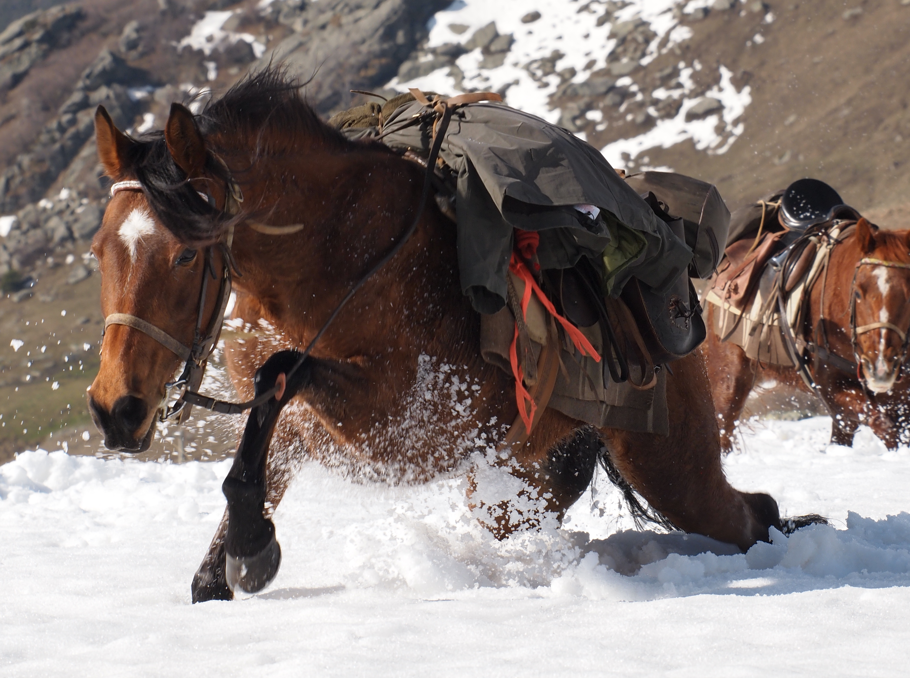
Obiettivo:
Acquisire le nozioni fondamentali sulla gestione e sul corretto impiego dei cavalli nei trekking invernali
Programma
ore 9.00 - Arrivo
ore 9.30 - Presentazione con video introduttivo
ore 10.00 - Prima sessione teorica di medicina veterinaria: “Il cavallo d’inverno. Cosa cambia nell’esercizio fisico in condizioni climatiche avverse”
ore 11.00 - Thè e domande
ore 11.15 - Sessione pratica: “Equipaggiamento di cavallo e cavaliere nei mesi freddi”
ore 12.30 - Rancio militare
ore 14.00 - Seconda sessione teorica: “Situazioni di emergenza nel trekking a cavallo”
ore 16.00 - Thè e domande
ore 16.30 - Due parole sulla ferratura specifica su terreno gelato, neve, ghiaccio
ore 17.00 - Chiusura con video
Note
- Costo dello stage: 65 euro (rancio compreso, portate posate e gavetta).
- Per coloro che vogliono partecipare all’uscita propedeutica della domenica mattina, possibilità di dormire in scuderia, stile alpitrek, quindi con equipaggiamento e viveri propri, con un costo aggiuntivo di 50 euro con cavallo della scuola.
- Chiunque può partecipare allo stage (non è necessario essere piccoli D’Inzeo) che è comunque particolarmente indicato per coloro che desiderassero prendere parte al Campo Invernale 2016 dell’Alpitrek o che sono intenzionati a partire per trekking per conto proprio.

Per info e prenotazione contattare al più presto il numero 339/1381299 o, meglio ancora, inviare una e-mail all’indirizzo mauro@alpitrek.com

